Отчет

- Установка ПО
Был установлен Grav вручную, с программой docker и запустил контейнер с уже установленным Grav.
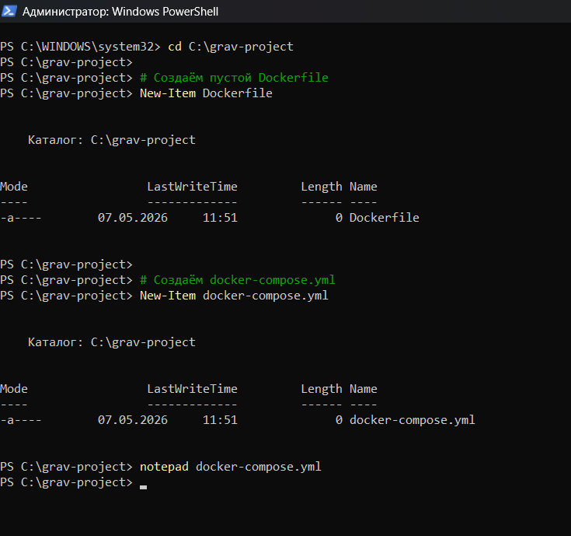

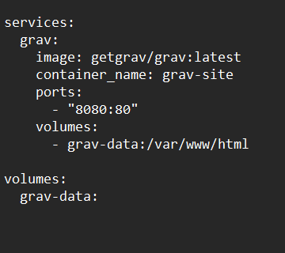
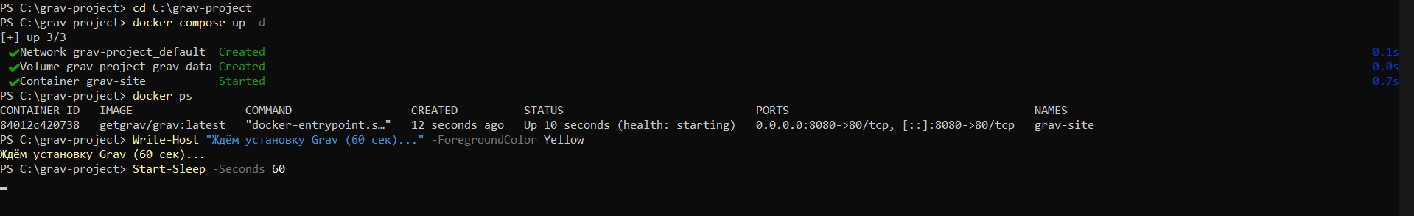
Зарегистрировался в системе Grav
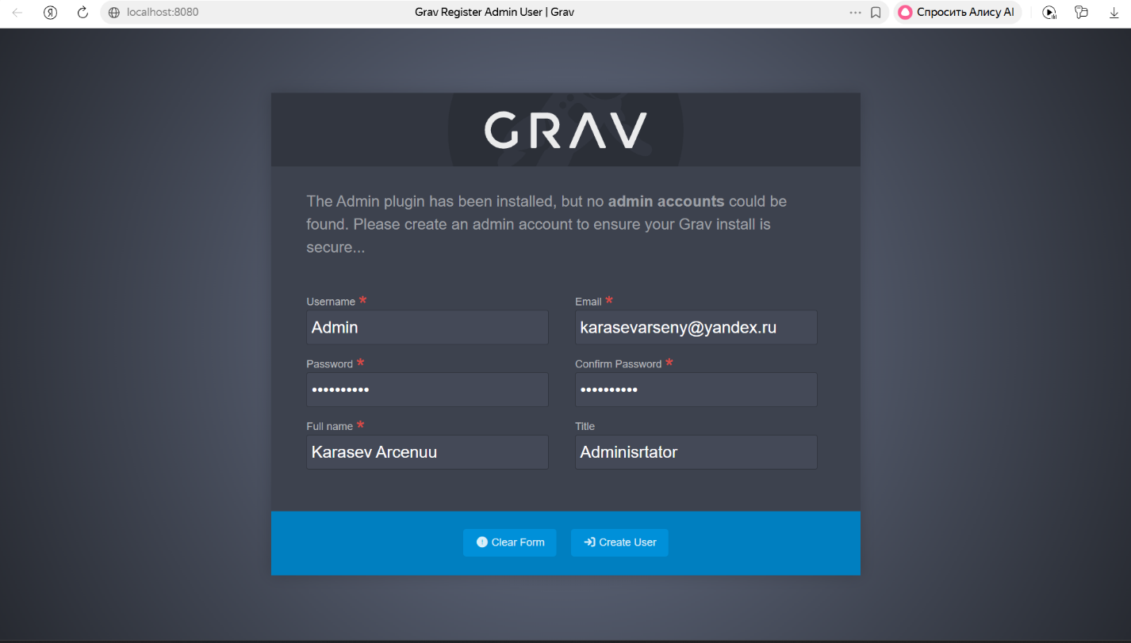

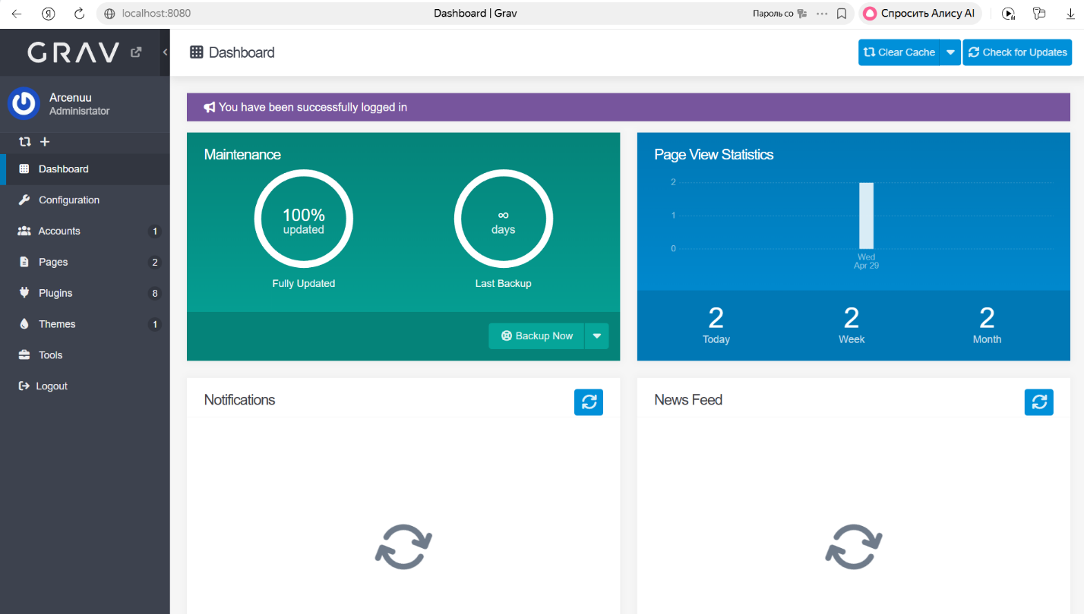

Создал страницу
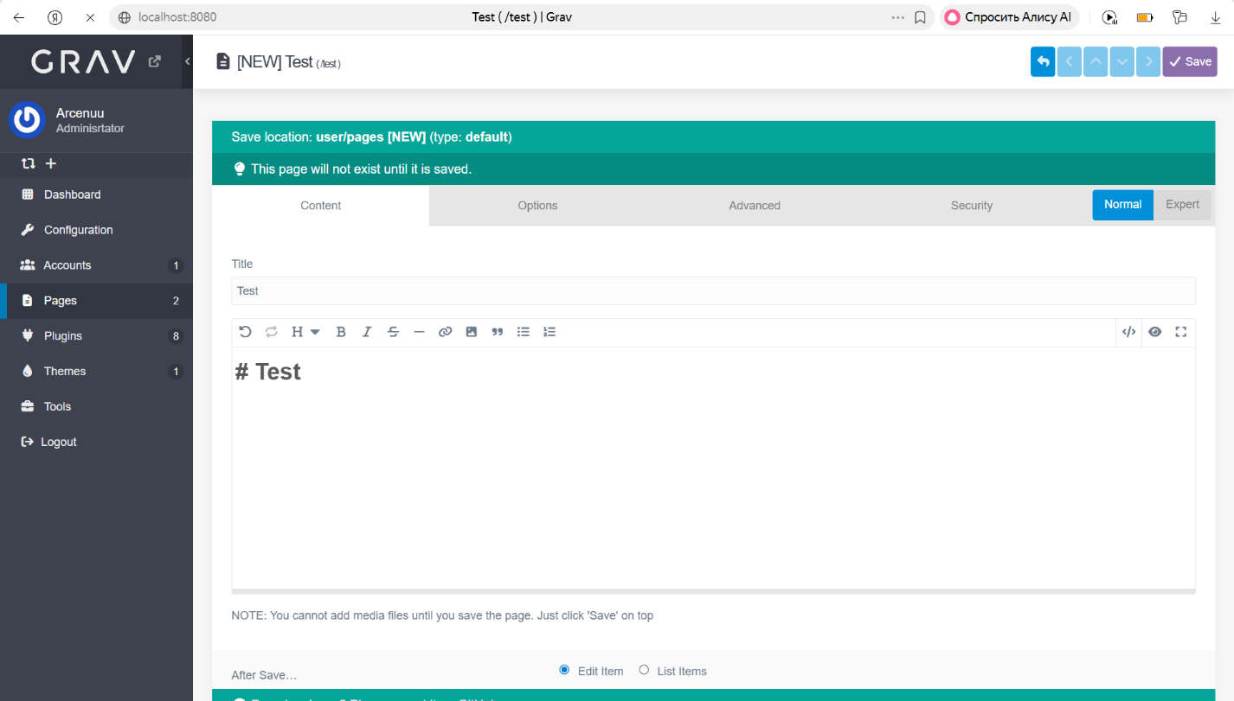

- Нахождение тем оформления для сайта CMS Grav

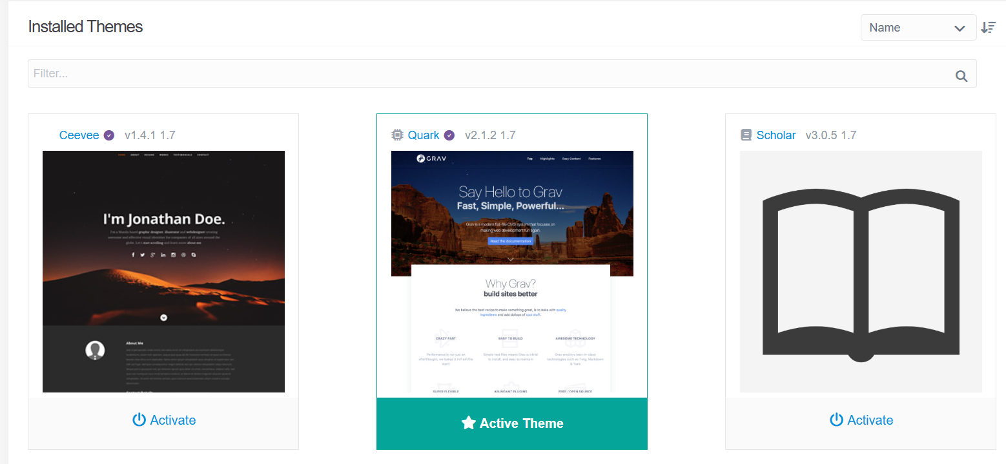

- Тема № 1 (похожа на разработанный альтернативный дизайн версии сайта кафедры в Figma):
Ceevee Theme — деловой / портфолио-стиль
- Почему она подходит: Это чистый, современный шаблон, который отлично подходит для представления команды кафедры (преподавателей) и проектов (научных работ) .
- Как совпадает с макетом: Материалы здесь удобно раскладываются в аккуратные блоки — похоже на карточки в макете. Она очень гибкая и подойдет, если в макете Figma показывает больше «презентационного» стиля.
- Тема № 2 (должна быть максимально адекватна специфике внешнего оформления сайта кафедры):
Scholar Theme
  - Официальная тема от Grav, созданная специально для академических целей.
  - Почему подходит: Создана для публикации статей, книг, документации. Отлично подойдет для представления научных работ, публикаций и структурированной информации кафедры. Это самый прямой и правильный выбор для вузовского сайта.
3. Инсталляция тем в развернутых локальных сайтах на Grav

Ceevee Theme
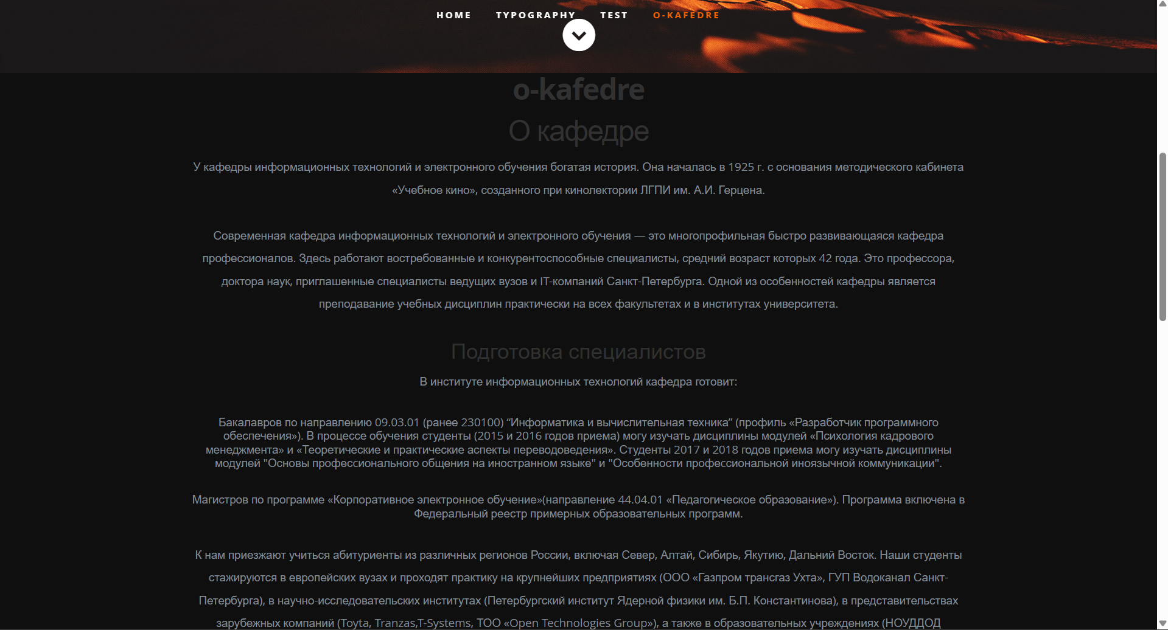
Scholar Theme
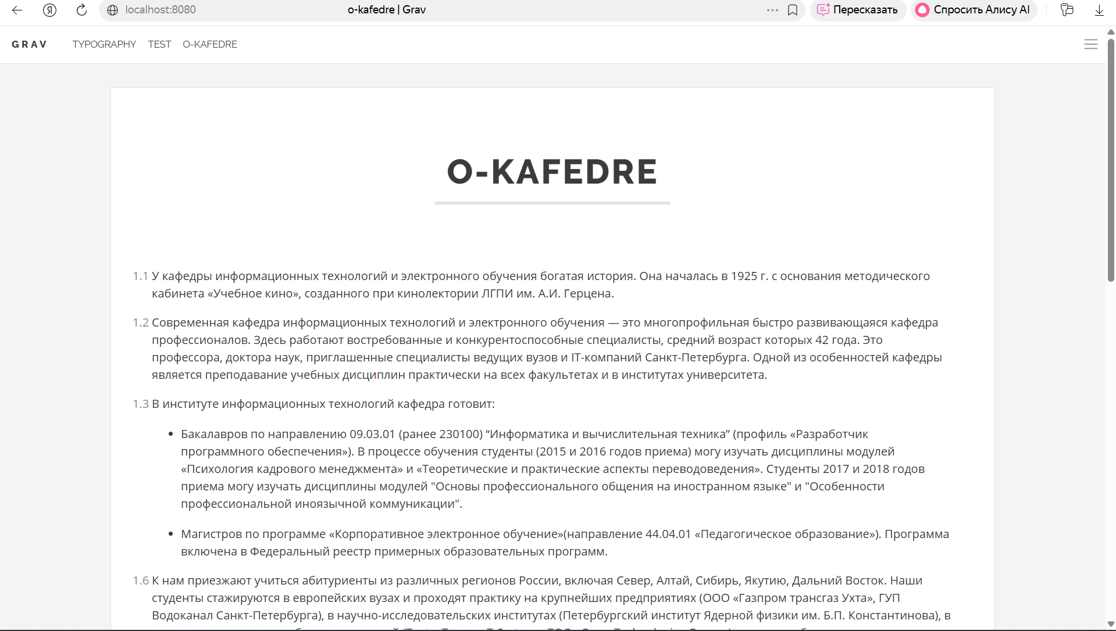

Вывод: оба варианта содержат хорошие и важные элементы, но для официального сайта кафедры больше подходит второй вариант (с нумерацией 1.1, 1.2...), но с некоторыми оговорками.

Лучший вариант для сайта кафедры - взять структуру из варианта 2 (нумерация, разбивка на логические блоки).
Почему нумерация (вариант 2) лучше для вузовского сайта:
- Академический стиль. Пронумерованные разделы (1.1, 1.2...) ассоциируются с официальными документами, учебными программами, научными статьями - это создаёт нужное впечатление о кафедре.
- Удобство навигации. Посетитель может быстро найти нужный блок: «Где про практику? А, вот раздел 1.6».
- Цитируемость. Преподаватели и студенты могут ссылаться на конкретные пункты при обсуждении.

